Resolución del Pleno del Instituto de Transparencia, Acceso a la Información Pública y Protección de Datos Personales del Estado de México y Municipios, con domicilio en Metepec, Estado de México, de fecha seis de octubre de dos mil veintiuno.
VISTO el expediente formado con motivo del recurso de revisión 04017/INFOEM/IP/RR/2021, promovido por el C. XXXX XXXXXX XXXXXXX XXXXXXXXX, a quien en lo sucesivo se le denominará EL RECURRENTE, en contra de la respuesta emitida por el Ayuntamiento de Toluca, en lo subsecuente EL SUJETO OBLIGADO, se procede a dictar la presente resolución con base en lo siguiente:
RESULTANDO
I. En fecha seis de julio de dos mil veintiuno, EL RECURRENTE presentó a través del Sistema de Acceso a la Información Mexiquense, en lo subsecuente EL SAIMEX, ante EL SUJETO OBLIGADO, la solicitud de acceso a la información pública, a la que se le asignó el número 00619/TOLUCA/IP/2021, mediante la cual requirió, lo siguiente:
“Con fundamento en lo dispuesto en los artículos 1°, 6°, 8° párrafo primero y 35 fracción V de la Constitución Federal; 5 párrafos primero, tercero, vigésimo cuarto, trigésimo y trigésimo primero de la Constitución Local; 4, 7, 15, 23 fracción IV, 150, 152, 155 y 160 de la Ley de Transparencia y Acceso a la Información Pública del Estado de México y Municipios; 4 fracción XXIV, 23 fracción VII, 24 fracción II, 25 fracción III, 57 y 58 de la Ley para la Mejora Regulatoria del Estado de México y sus Municipios; 2 fracción XII, 16 fracción III, 20 Bis y 20 Ter de la Ley de Competitividad y Ordenamiento Comercial del Estado de México y demás disposiciones relativas y aplicables, solicito se me proporcione vía SAIMEX de la información pública consistente en la CÉDULA DE INFORMACIÓN perteneciente al Registro Municipal de Trámites y Servicios del Ayuntamiento de Toluca relativo al trámite administrativo para la obtención del documento denominado: DICTAMEN DE GIRO; lo anterior se solicita para efecto de poder conocer los requisitos, plazos y cargas tributarias necesarias para la obtención de dicho documento.” (Sic)
Modalidad de entrega: vía SAIMEX
II. De las constancias que obran en el expediente electrónico del SAIMEX, se advierte que en fecha siete de julio del dos mil veintiuno de conformidad con lo establecido en el artículo 162 de la Ley de Transparencia y Acceso a la Información Pública del Estado de México y Municipios, la Titular de la Unidad de Transparencia, habilitó el apartado de requerimientos, turnando la solicitud de información a los Servidores Públicos Habilitados que estimó competente; tal como se aprecia en la siguiente imagen:
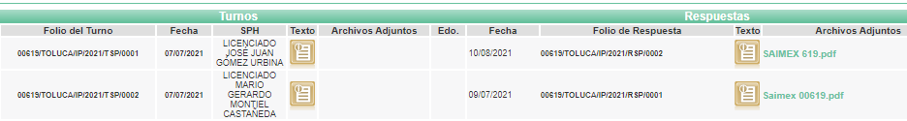
III. Posteriormente, el día diez de agosto de dos mil veintiuno, EL SUJETO OBLIGADO dio respuesta a la solicitud de acceso a la información pública requerida por EL RECURRENTE, en los términos siguientes:

En el mismo acto, adjuntó a su respuesta el documento que se describe a continuación:
- SAIMEX619.pdf: Documento fechado al diez de agosto del dos mil veintiuno. En el que se le informa al solicitante, hoy RECURRENTE de la existencia de la plataforma de Trámites y Servicios (REMTYS), la cual puede ser consultada a través de la página del Ayuntamiento de Toluca y se remitió el siguiente enlace: https://www2.toluca.gob.mx/.
IV. Inconforme con la respuesta del SUJETO OBLIGADO, en fecha trece de agosto de dos mil veintiuno, EL RECURRENTE, a través del SAIMEX, interpuso el recurso de revisión objeto del presente estudio, al que se le asignó el número al rubro citado, en el que señaló como acto impugnado:
“LA RESPUESTA DEL SUJETO OBLIGADO A LA SOLICITUD DE INFORMACIÓN NÚMERO 00619/TOLUCA/IP/2021.” (Sic)
Asimismo, indicó como razones o motivos de inconformidad:
“El Sujeto Obligado omite proporcionar la Cédula de Información solicitada, limitándose únicamente a señalar la dirección electrónica en donde puede ser consultado dicho documento, el cual no se encuentra disponible al día de la interposición del presente recurso de revisión.” (Sic)
V. En fecha trece de agosto de dos mil veintiuno, el recurso de que se trata se envió electrónicamente al Instituto de Transparencia, Acceso a la Información Pública y Protección de Datos Personales del Estado de México y Municipios y con fundamento en el artículo 185, fracción I de la Ley de Transparencia y Acceso a la Información Pública del Estado de México y Municipios, se turnó a través del SAIMEX, a la entonces Comisionada EVA ABAID YAPUR, a efecto de que decretara su admisión o desechamiento.
VI. En fecha dieciocho de agosto de dos mil veintiuno, atento a lo dispuesto en el artículo 185, fracciones I, II y IV, de la Ley de Transparencia y Acceso a la Información Pública del Estado de México y Municipios, se acordó la admisión a trámite del referido recurso de revisión; así como, la integración del expediente respectivo, mismo que se puso a disposición de las partes, para que en el plazo máximo de siete días hábiles, EL RECURRENTE realizara manifestaciones, alegatos y ofreciera las pruebas que a su derecho conviniera y, en el caso del SUJETO OBLIGADO, para que exhibiera el Informe Justificado correspondiente.
VII. En fecha veintitrés de agosto del año en curso, mediante Segunda Sesión Extraordinaria del Pleno del Instituto de Transparencia, Acceso a la Información Pública y Protección de Datos Personales del Estado de México y Municipios, se aprobó el returno del recurso de revisión a la Comisionada SHARON CRISTINA MORALES MARTÍNEZ.
VIII. De las constancias que obran en el SAIMEX, se desprende que el veintitrés de agosto del dos mil veintiuno, EL RECURRENTE formuló un escrito de Manifestaciones y Alegatos que consta de lo que a continuación se reproduce:
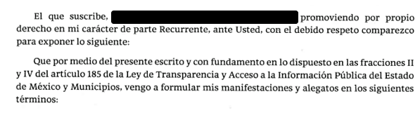
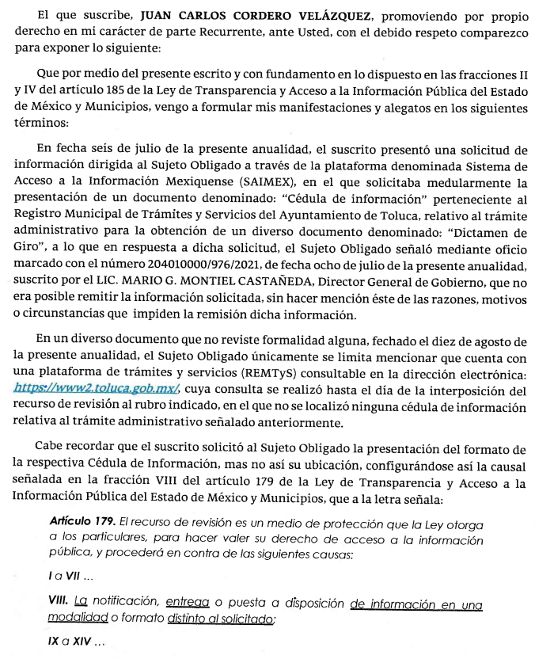
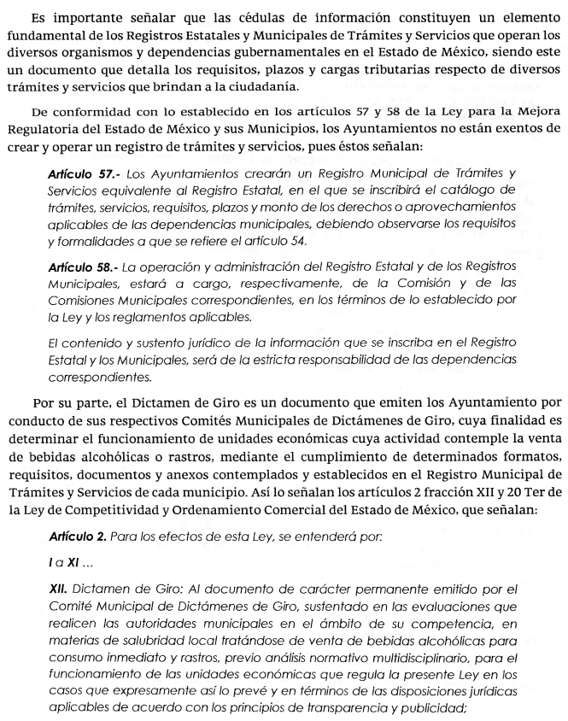
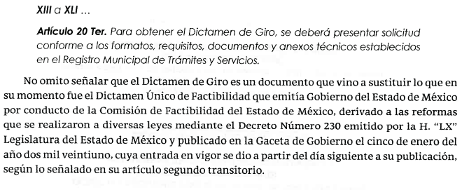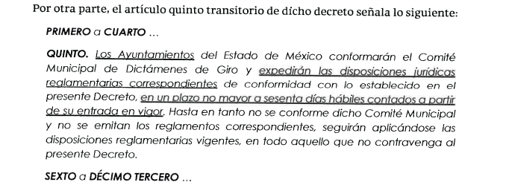
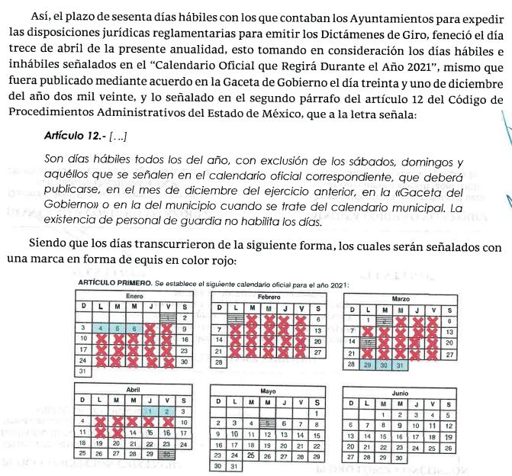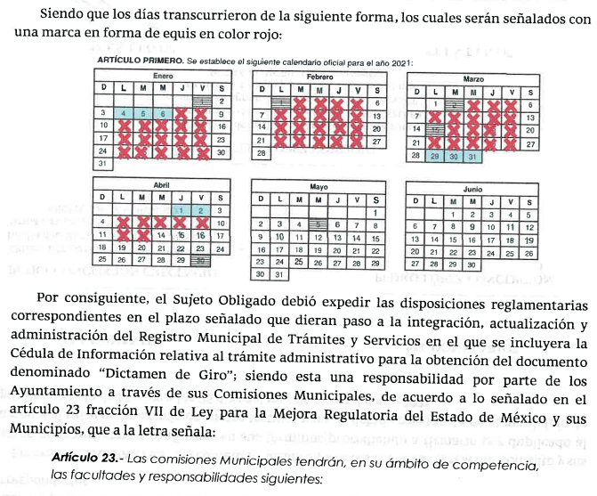
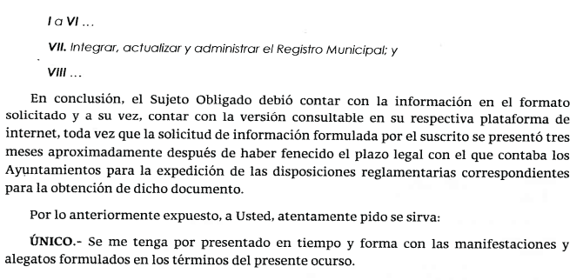
IX. Posteriormente en fecha veinticinco de agosto del dos mil veintiuno EL SUJETO OBLIGADO rindió el Informe Justificado, en el cual ratificó su repuesta, refiriendo el mismo enlace electrónico y haciendo énfasis en que el Comité Municipal de Dictamen de Giro no ha sido instalado como se aprecia en el siguiente extracto:
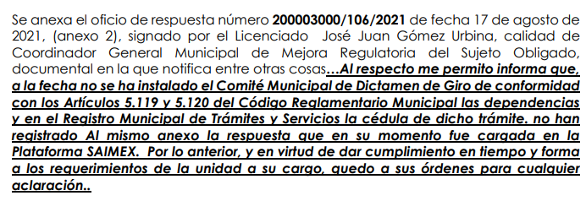
Al cual anexó los documentos que se describen a continuación:
- RR 4017 MEJORA REGULATORIA.pdf: documento que establece que el Comité Municipal de Dictamen de Giro no ha sido instalado y remite la liga para consultar los trámites
- 4017 GOBIERNO.pdf: documento en el que ratifica su respuesta original.
IX. Una vez analizado el estado procesal que guardaba el expediente, en fecha uno de septiembre de dos mil veintiuno, la Comisionada Ponente acordó el cierre de instrucción; así como, la remisión del mismo a efecto de ser resuelto, de conformidad con lo establecido en el artículo 185, fracciones VI y VIII de la Ley de Transparencia y Acceso a la Información Pública del Estado de México y Municipios; y,
CONSIDERANDO
PRIMERO. Competencia. Este Instituto de Transparencia, Acceso a la Información Pública y Protección de Datos Personales del Estado de México y Municipios, es competente para conocer y resolver el presente recurso de revisión, conforme a lo dispuesto en los artículos 6, Apartado A de la Constitución Política de los Estados Unidos Mexicanos; 5, párrafos trigésimo, trigésimo primero y trigésimo segundo, fracciones IV y V de la Constitución Política del Estado Libre y Soberano de México; 2 fracción II, 13, 29, 36, fracciones I y II, 176, 178, 179, 181 párrafo tercero y 185 de la Ley de Transparencia y Acceso a la Información Pública del Estado de México y Municipios; y 9, fracciones I y XXIV y 11 del Reglamento Interior del Instituto de Transparencia, Acceso a la Información Pública y Protección de Datos Personales del Estado de México y Municipios.
Aunado a lo anterior, este Órgano Garante estima pertinente realizar un pronunciamiento ya que consientes de la situación que se vive en la actualidad a fin de otorgarle a los ciudadanos herramientas ágiles y accesibles para el ejercicio de los derechos humanos que se tutelan, se considera que a pesar de las condiciones a las que nos enfrentamos, se cuentan con las herramientas técnicas y tecnológicas necesarias que eviten mermar el ejercicio de los derechos correspondientes, sin que ello implique el poner en riesgo el diverso derecho a la salud de todos los partícipes en los procesos que conllevan.
SEGUNDO. Interés. El recurso de revisión fue interpuesto por parte legítima en atención a que fue presentado por EL RECURRENTE, quien formuló la solicitud de información pública.
TERCERO. Oportunidad. El recurso de revisión fue interpuesto dentro del plazo de quince días hábiles, contados a partir del día siguiente al en que EL RECURRENTE tuvo conocimiento de la respuesta impugnada; tal y como, lo prevé el artículo 178 de la Ley de Transparencia y Acceso a la Información Pública del Estado de México y Municipios, que establece:
“Artículo 178. El solicitante podrá interponer, por sí mismo o a través de su representante, de manera directa o por medios electrónicos, recurso de revisión ante el Instituto o ante la Unidad de Transparencia que haya conocido de la solicitud dentro de los quince días hábiles, siguientes a la fecha de la notificación de la respuesta.”

A falta de respuesta del sujeto obligado, dentro de los plazos establecidos en esta Ley, a una solicitud de acceso a la información pública, el recurso podrá ser interpuesto en cualquier momento, acompañado con el documento que pruebe la fecha en que presentó la solicitud.

En el caso de que se interponga ante la Unidad de Transparencia, ésta deberá remitir el recurso de revisión al Instituto a más tardar al día siguiente de haberlo recibido.” (Sic)
En esa tesitura, atendiendo a que EL SUJETO OBLIGADO notificó la respuesta a la solicitud de acceso a la información pública el día diez de agosto de dos mil veintiuno; así, el plazo de quince días hábiles que el artículo 178 de la Ley de la materia otorga al hoy RECURRENTE para presentar el respectivo recurso de revisión, transcurrió del once de agosto al treinta y uno de agosto de dos mil veintiuno, sin contemplar en el cómputo los días catorce, quince, veintiocho y veintinueve de agosto de la anualidad, por corresponder a sábados y domingos, considerados como días inhábiles, en términos del artículo 3, fracción X de la Ley de Transparencia y Acceso a la Información Pública del Estado de México y Municipios.
En ese tenor, si el recurso de revisión que nos ocupa, se interpuso el trece de agosto de dos mil veintiuno, éste se encuentra dentro de los márgenes temporales previstos en el precepto legal citado en el párrafo anterior y, por tanto, su interposición se considera oportuna.
CUARTO. Procedibilidad. Del análisis efectuado, se advierte que resulta procedente la interposición del recurso de revisión y se concluye la acreditación plena de todos y cada uno de los elementos formales exigidos por el artículo 180 de la Ley de Transparencia y Acceso a la Información Pública del Estado de México Y municipios, en atención a que fue presentado mediante el formato visible en el SAIMEX.
QUINTO. Estudio y resolución del asunto. Una vez determinada la vía sobre la que versará el presente recurso y previa revisión del expediente electrónico, se advierte que EL RECURRENTE solicitó del SUJETO OBLIGADO, vía EL SAIMEX, la Cédula de Información relativa al trámite administrativo para la expedición del documento denominado Dictamen de Giro.

A lo que en su respuesta EL SUJETO OBLIGADO mediante Oficio No: 204010000/976/2021 firmado por el Director General de Gobierno, manifestó que no le era posible remitir la información solicitada. Sin embargo adjuntó un documento con el siguiente enlace: https://ww2.toluca.gob.mx/; mismo en el que según lo establecido por el documento, permite visualizar los trámites, servicios y requisitos de las dependencias que conforman el Ayuntamiento.
Para un mejor estudio, esta Ponencia resolutora consideró conveniente revisar la liga electrónica en comento, encontrando lo siguiente:

Como se puede apreciar en la captura anterior, el enlace redirige a la página oficial del Ayuntamiento de Toluca y como las imágenes insertas en la respuesta del SUJETO OBLIGADO lo indican, es necesario acceder a la sección “Trámites y Servicios”. En donde se despliegan una serie de trámites que se pueden realizar, sin embargo, después de efectuar una búsqueda esto fue lo que se encontró relacionado con el trámite de Dictamen de Giro:

Si bien es observable que hay diversas opciones relacionadas al término “GIRO” entre los trámites disponibles, ninguna de estas correponde específicamente a lo solicitado por EL RECURRENTE.
Por otra parte resulta conveniente mencionar que en el Informe Justificado EL SUETO OBLIGADO ratificó su respuesta bajo los mismos argumentos y con la misma liga electrónica que se analizó anteriormente; además, manifestó que la Comisión Municipal de Dictamen de Giro, a la cual se refiere EL RECURRENTE en sus manifestaciones, no ha sido instalada.
Sin embargo, para efectos de dar conocer al particular todos lo actos relacionados con el expediente se reproduce el Informe Justificado que rindió EL SUJETO OBLIGADO:
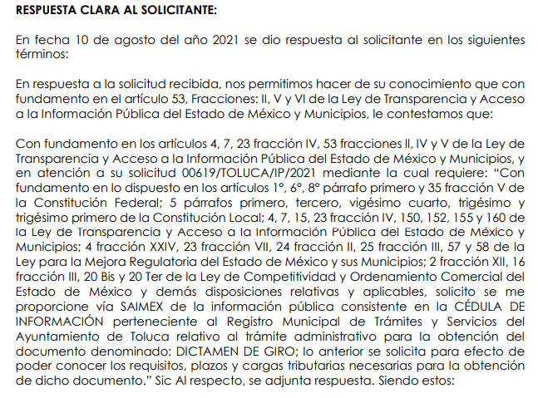
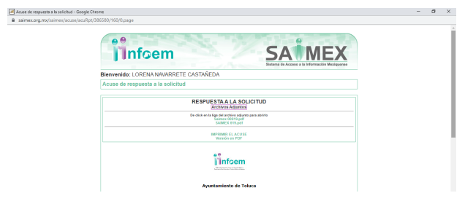
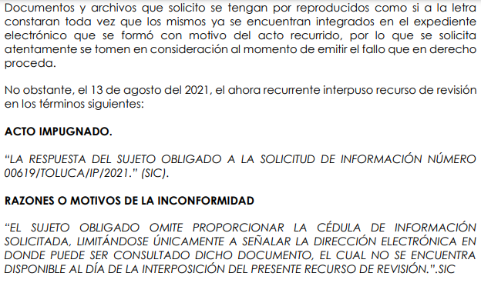
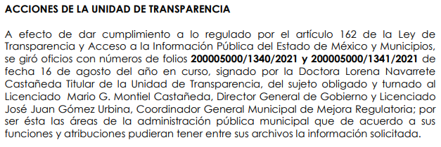

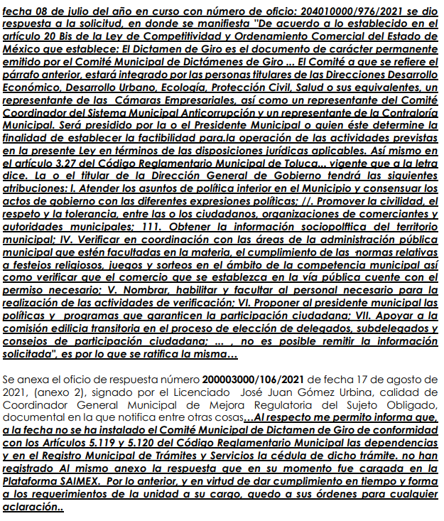

En lo que respecta a los documentos anexos, estos versan sobre lo siguiente:
- RR 4017MEJORA REGULATORIA.pdf
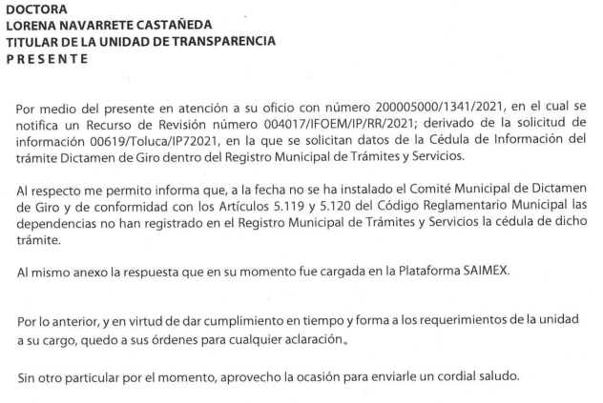
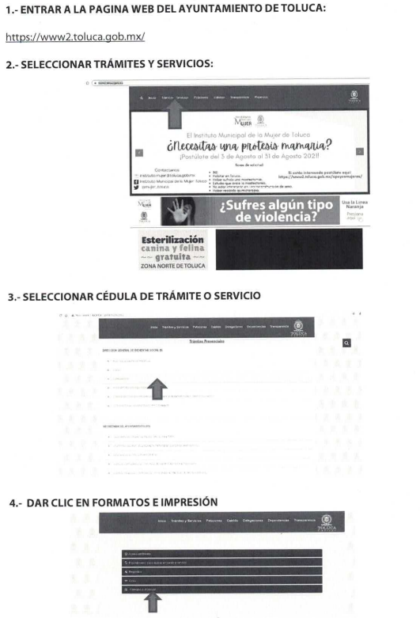
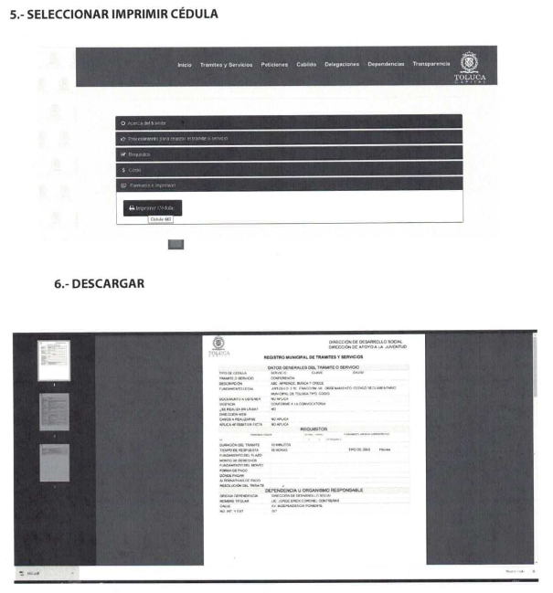

- 4017GOBIERNO.pdf:
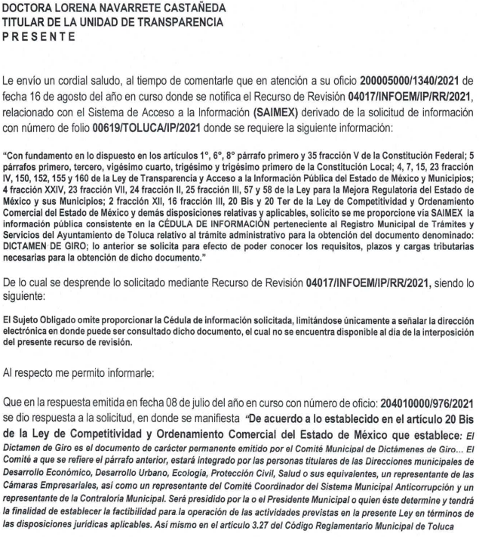
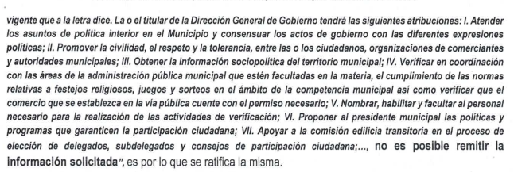
Como se puede apreciar en las capturas anteriores, EL SUJETO OBLIGADO en el Informe Justificado ratifica su repuesta consistente en la imposibilidad de remitir la información y manifestando que el Comité encargado de realziar el Dictamen de Giro no ha sido instalado. Esto lo acompaña de dos documentos que se insertaron anteriomente los cuales, como se pudo apreciar sirven de sustento para la elaboración del Informe Justificado. El primero, de nombre RR 4017MEJORA REGULATORIA.pdf, contiene la inexistencia del Comité Municipal de Dictamen de Giro, así como la remisión de la liga electrónica, la cual ha quedado demostrado no contiene la información solicitada por el hoy RECURRENTE, por otra parte el segundo documento 4017GOBIERNO.pdf, confirma la respuesta original del SUJETO OBLIGADO.
Es así que, de acuerdo a los motivos de inconformidad hechos valer por EL RECURRENTE, ante la falta de respuesta adecuada a la solicitud, y la entrega de información diversa a lo solicitado, este Órgano Garante considera pertinente analizar si se encuentra constreñido a transparentar sus acciones; así como, garantizar y respetar el derecho de acceso a la información pública.
En ese contexto, es pertinente enfatizar lo que, al derecho de acceso a la información pública, se refiere el artículo 6°, Apartado A de la Constitución Política de los Estados Unidos Mexicanos, que señala:

“Artículo 6o. . . .
A. Para el ejercicio del derecho de acceso a la información, la Federación y las entidades federativas, en el ámbito de sus respectivas competencias, se regirán por los siguientes principios y bases:
I. Toda la información en posesión de cualquier autoridad, entidad, órgano y organismo de los Poderes Ejecutivo, Legislativo y Judicial, órganos autónomos, partidos políticos, fideicomisos y fondos públicos, así como de cualquier persona física, moral o sindicato que reciba y ejerza recursos públicos o realice actos de autoridad en el ámbito federal, estatal y municipal, es pública y sólo podrá ser reservada temporalmente por razones de interés público y seguridad nacional, en los términos que fijen las leyes. En la interpretación de este derecho deberá prevalecer el principio de máxima publicidad. Los sujetos obligados deberán documentar todo acto que derive del ejercicio de sus facultades, competencias o funciones, la ley determinará los supuestos específicos bajo los cuales procederá la declaración de inexistencia de la información.
II. La información que se refiere a la vida privada y los datos personales será protegida en los términos y con las excepciones que fijen las leyes.
III. Toda persona, sin necesidad de acreditar interés alguno o justificar su utilización, tendrá acceso gratuito a la información pública, a sus datos personales o a la rectificación de éstos.
IV. Se establecerán mecanismos de acceso a la información y procedimientos de revisión expeditos que se sustanciarán ante los organismos autónomos especializados e imparciales que establece esta Constitución.
V. Los sujetos obligados deberán preservar sus documentos en archivos administrativos actualizados y publicarán, a través de los medios electrónicos disponibles, la información completa y actualizada sobre el ejercicio de los recursos públicos y los indicadores que permitan rendir cuenta del cumplimiento de sus objetivos y de los resultados obtenidos.
VI. Las leyes determinarán la manera en que los sujetos obligados deberán hacer pública la información relativa a los recursos públicos que entreguen a personas físicas o morales.
VII. La inobservancia a las disposiciones en materia de acceso a la información pública será sancionada en los términos que dispongan las leyes.”
(Énfasis añadido)

Por su parte, la Constitución Política del Estado Libre y Soberano de México, en su artículo 5°, relativo a lo aplicable al asunto, dispone lo siguiente:

“Artículo 5. …
. . .
El derecho a la información será garantizado por el Estado. La ley establecerá las previsiones que permitan asegurar la protección, el respeto y la difusión de este derecho.
Para garantizar el ejercicio del derecho de transparencia, acceso a la información pública y protección de datos personales, los poderes públicos y los organismos autónomos, transparentarán sus acciones, en términos de las disposiciones aplicables, la información será oportuna, clara, veraz y de fácil acceso.
Este derecho se regirá por los principios y bases siguientes:
I. Toda la información en posesión de cualquier autoridad, entidad, órgano y organismos de los Poderes Ejecutivo, Legislativo y Judicial, órganos autónomos, partidos políticos, fideicomisos y fondos públicos estatales y municipales, así como del gobierno y de la administración pública municipal y sus organismos descentralizados, asimismo de cualquier persona física, jurídica colectiva o sindicato que reciba y ejerza recursos públicos o realice actos de autoridad en el ámbito estatal y municipal, es pública y sólo podrá ser reservada temporalmente por razones previstas en la Constitución Política de los Estados Unidos Mexicanos de interés público y seguridad, en los términos que fijen las leyes. En la interpretación de este derecho deberá prevalecer el principio de máxima publicidad. Los sujetos obligados deberán documentar todo acto que derive del ejercicio de sus facultades, competencias o funciones, la ley determinará los supuestos específicos bajo los cuales procederá la declaración de inexistencia de la información.”
(Énfasis añadido)

Asimismo, se tiene que la Ley de Transparencia y Acceso a la Información Pública del Estado de México y Municipios, prevé en su artículo 23, lo siguiente:

“Artículo 23. Son sujetos obligados a transparentar y permitir el acceso a su información y proteger los datos personales que obren en su poder:
I. El Poder Ejecutivo del Estado de México, las dependencias, organismos auxiliares, órganos, entidades, fideicomisos y fondos públicos, así como la Procuraduría General de Justicia;
II. El Poder Legislativo del Estado, los organismos, órganos y entidades de la Legislatura y sus dependencias;
III. El Poder Judicial, sus organismos, órganos y entidades, así como el Consejo de la Judicatura del Estado;
IV. Los ayuntamientos y las dependencias, organismos, órganos y entidades de la administración municipal;
V. Los órganos autónomos;
VI. Los tribunales administrativos y autoridades jurisdiccionales en materia laboral;
VII. Los partidos políticos y agrupaciones políticas, en los términos de las disposiciones aplicables;
VIII. Los fideicomisos y fondos públicos que cuenten con financiamiento público, parcial o total, o con participación de entidades de gobierno;
IX. Los sindicatos que reciban y/o ejerzan recursos públicos en el ámbito estatal y municipal;
X. Cualquier persona física o jurídico colectiva que reciba y ejerza recursos públicos en el ámbito estatal o municipal; y
XI. Cualquier otra autoridad, entidad, órgano u organismo de los poderes estatal o municipal, que reciba recursos públicos.
Los sujetos obligados deberán hacer pública toda aquella información relativa a los montos y las personas a quienes entreguen, por cualquier motivo, recursos públicos, así como los informes que dichas personas les entreguen sobre el uso y destino de dichos recursos.
Los servidores públicos deberán transparentar sus acciones así como garantizar y respetar el derecho de acceso a la información pública.
(Énfasis añadido)

De los preceptos legales citados se establece que los Ayuntamientos se encuentran obligados a documentar y transparentar su actuar, así como a permitir el acceso a la información que generen, posean o administren; de ahí que la Ley de la materia delimita perfectamente los alcances de las obligaciones que corresponden a los Ayuntamientos; por lo que, en ese tenor es necesario referir el contenido del artículo 115, fracciones I, II y IV de la Constitución Política de los Estados Unidos Mexicanos, que en lo que interesa menciona:

“Artículo 115. Los estados adoptarán, para su régimen interior, la forma de gobierno republicano, representativo, democrático, laico y popular, teniendo como base de su división territorial y de su organización política y administrativa, el municipio libre, conforme a las bases siguientes:
I. Cada Municipio será gobernado por un Ayuntamiento de elección popular directa, integrado por un Presidente Municipal y el número de regidores y síndicos que la ley determine. La competencia que esta Constitución otorga al gobierno municipal se ejercerá por el Ayuntamiento de manera exclusiva y no habrá autoridad intermedia alguna entre éste y el gobierno del Estado.
(…)
II. Los municipios estarán investidos de personalidad jurídica y manejarán su patrimonio conforme a la ley.
(…)
IV. Los municipios administrarán libremente su hacienda, la cual se formará de los rendimientos de los bienes que les pertenezcan, así como de las contribuciones y otros ingresos que las legislaturas establezcan a su favor…
(…)”
(Énfasis añadido)

Por lo anterior, es claro que el máximo ordenamiento del país reconoce la figura del Municipio como base de la división territorial, el cual será gobernado por un Ayuntamiento de elección popular; asimismo se destaca que, todo Municipio se encuentra investido de personalidad jurídica, lo que quiere decir que posee libremente la capacidad de decisión siempre y cuando, ello sea conforme a los ordenamientos legales aplicables.
En este sentido, en el numeral 3 de la Ley Orgánica Municipal del Estado de México, se establece que los Municipios de la Entidad regularán su funcionamiento de conformidad con lo que establece la misma Ley, los Bandos Municipales, Reglamentos y demás disposiciones legales aplicables.
Por otro lado, resulta importante traer a colación el contenido de los artículos 4 y 12 de la Ley de Transparencia y Acceso a la Información Pública del Estado de México y Municipios, mismos que son del tenor siguiente:

“Artículo 4. El derecho humano de acceso a la información pública es la prerrogativa de las personas para buscar, difundir, investigar, recabar, recibir y solicitar información pública, sin necesidad de acreditar personalidad ni interés jurídico.
Toda la información generada, obtenida, adquirida, transformada, administrada o en posesión de los sujetos obligados es pública y accesible de manera permanente a cualquier persona, en los términos y condiciones que se establezcan en los tratados internacionales de los que el Estado mexicano sea parte, en la Ley General, la presente Ley y demás disposiciones de la materia, privilegiando el principio de máxima publicidad de la información. Solo podrá ser clasificada excepcionalmente como reservada temporalmente por razones de interés público, en los términos de las causas legítimas y estrictamente necesarias previstas por esta Ley.
Los sujetos obligados deben poner en práctica, políticas y programas de acceso a la información que se apeguen a criterios de publicidad, veracidad, oportunidad, precisión y suficiencia en beneficio de los solicitantes.

Artículo 12. Quienes generen, recopilen, administren, manejen, procesen, archiven o conserven información pública serán responsables de la misma en los términos de las disposiciones jurídicas aplicables.
Los sujetos obligados sólo proporcionarán la información pública que se les requiera y que obre en sus archivos y en el estado en que ésta se encuentre. La obligación de proporcionar información no comprende el procesamiento de la misma, ni el presentarla conforme al interés del solicitante; no estarán obligados a generarla, resumirla, efectuar cálculos o practicar investigaciones.”
(Énfasis añadido)

Por consiguiente, los preceptos legales transcritos establecen que los Sujetos Obligados se encuentran constreñidos a entregar la información pública solicitada por los particulares y que ésta misma se encuentre en sus archivos o que obre en su posesión, privilegiando en todo momento el principio de máxima publicidad, sin generarla, procesarla, resumirla, ni presentarla conforme al interés del solicitante.

Queda de manifiesto entonces que, se considera información pública al conjunto de datos que posee cualquier autoridad, obtenidos en virtud del ejercicio de sus funciones de derecho público; criterio que ha sostenido el más alto tribunal jurisdiccional del país, la Suprema Corte de Justicia de la Nación, en la tesis 2a. LXXXVIII/2010, sustentada por la Segunda Sala, publicada en el Semanario Judicial de la Federación y su Gaceta, Novena Época, tomo XXXII, agosto de 2010, página 463, con el siguiente contenido:

“INFORMACIÓN PÚBLICA. ES AQUELLA QUE SE ENCUENTRA EN POSESIÓN DE CUALQUIER AUTORIDAD, ENTIDAD, ÓRGANO Y ORGANISMO FEDERAL, ESTATAL Y MUNICIPAL, SIEMPRE QUE SE HAYA OBTENIDO POR CAUSA DEL EJERCICIO DE FUNCIONES DE DERECHO PÚBLICO. Dentro de un Estado constitucional los representantes están al servicio de la sociedad y no ésta al servicio de los gobernantes, de donde se sigue la regla general consistente en que los poderes públicos no están autorizados para mantener secretos y reservas frente a los ciudadanos en el ejercicio de las funciones estatales que están llamados a cumplir, salvo las excepciones previstas en la ley, que operan cuando la revelación de datos pueda afectar la intimidad, la privacidad y la seguridad de las personas. En ese tenor, información pública es el conjunto de datos de autoridades o particulares en posesión de cualquier autoridad, entidad, órgano y organismo federal, estatal y municipal, obtenidos por causa del ejercicio de funciones de derecho público, considerando que en este ámbito de actuación rige la obligación de éstos de rendir cuentas y transparentar sus acciones frente a la sociedad, en términos del artículo 6o., fracción I, de la Constitución Política de los Estados Unidos Mexicanos, en relación con los numerales 1, 2, 4 y 6 de la Ley Federal de Transparencia y Acceso a la Información Pública Gubernamental” (sic)

Asimismo, el artículo 24 de la Ley de la materia, señala que los Sujetos Obligados sólo proporcionarán la información pública que generen, administren o posean en el ejercicio de sus atribuciones; por consiguiente, la información pública se encuentra a disposición de cualquier persona, lo que implica que es deber de los Sujetos Obligados, garantizar a toda persona el derecho de acceso a la información pública.
En esta misma tesitura, es de subrayar que el derecho de acceso a la información pública, consiste en que la información solicitada conste en un soporte documental en cualquiera de sus formas, a saber: expedientes, reportes, estudios, actas, resoluciones, oficios, correspondencia, acuerdos, directivas, directrices, circulares, contratos, convenios, instructivos, notas, memorandos, estadísticas, o bien, cualquier otro registro que documente el ejercicio de las facultades, funciones y competencias de los Sujetos Obligados; los que podrán estar en cualquier medio, sea escrito, impreso, sonoro, visual, electrónico, informático u holográfico, de conformidad con el artículo 3, fracción XI de la Ley de la materia, el cual dispone lo siguiente:

“Artículo 3. Para los efectos de la presente Ley se entenderá por:
XI. Documento: Los expedientes, reportes, estudios, actas, resoluciones, oficios, correspondencia, acuerdos, directivas, directrices, circulares, contratos, convenios, instructivos, notas, memorandos, estadísticas o bien, cualquier otro registro que documente el ejercicio de las facultades, funciones y competencias de los sujetos obligados, sus servidores públicos e integrantes, sin importar su fuente o fecha de elaboración. Los documentos podrán estar en cualquier medio, sea escrito, impreso, sonoro, visual, electrónico, informático u holográfico;”

Siendo aplicable el criterio de interpretación en el orden administrativo número 0002-11, emitido por Acuerdo del Pleno del Instituto de Transparencia y Acceso a la Información Pública del Estado de México y Municipios, publicado en el Periódico Oficial del Gobierno del Estado Libre y Soberano de México “Gaceta del Gobierno” el diecinueve de octubre de dos mil once, cuyo rubro y texto dispone:

“CRITERIO 0002-11
INFORMACIÓN PÚBLICA, CONCEPTO DE, EN MATERIA DE TRANSPARENCIA. INTERPRETACIÓN SISTEMÁTICA DE LOS ARTÍCULOS 2°, FRACCIÓN V, XV, Y XVI, 3°, 4°, 11 Y 41. De conformidad con los artículos antes referidos, el derecho de acceso a la información pública, se define en cuanto a su alcance y resultado material, el acceso a los archivos, registros y documentos públicos, administrados, generados o en posesión de los órganos u organismos públicos, en virtud del ejercicio de sus funciones de derecho público, sin importar su fuente, soporte o fecha de elaboración.
En consecuencia el acceso a la información se refiere a que se cumplan cualquiera de los siguientes tres supuestos:
1) Que se trate de información registrada en cualquier soporte documental, que en ejercicio de las atribuciones conferidas, sea generada por los Sujetos Obligados;
2) Que se trate de información registrada en cualquier soporte documental, que en ejercicio de las atribuciones conferidas, sea administrada por los Sujetos Obligados, y
3) Que se trate de información registrada en cualquier soporte documental, que en ejercicio de las atribuciones conferidas, se encuentre en posesión de los Sujetos Obligados.” (SIC)
(Énfasis Añadido)
Una vez precisado lo anterior, se procede al análisis de la naturaleza jurídica de la información solicitada; esto es, si genera, obtiene, trasforma, posee o administra la información EL SUJETO OBLIGADO; atento a ello, es importante recordar que el particular requirió la Cédula de Información referente al trámite para obtener el documento denominado como Dictamen de Giro.
En este sentido resulta oportuno señalar que Ley para la Mejora Regulatoria del Estado de México y sus Municipios en sus artículos 57 y 58 establece lo siguiente:
“Artículo 57.- Los Ayuntamientos crearán un Registro Municipal de Trámites y Servicios equivalente al Registro Estatal, en el que se inscribirá el catálogo de trámites, servicios, requisitos, plazos y monto de los derechos o aprovechamientos aplicables de las dependencias municipales, debiendo observarse los requisitos y formalidades a que se refiere el artículo 54.

Artículo 58.- La operación y administración del Registro Estatal y de los Registros Municipales, estará a cargo, respectivamente, de la Comisión y de las Comisiones Municipales correspondientes, en los términos de lo establecido por la Ley y los reglamentos aplicables.

El contenido y sustento jurídico de la información que se inscriba en el Registro Estatal y los Municipales, será de la estricta responsabilidad de las dependencias correspondientes.”
De manera que es una obligación de los Municipios conformar este Registro Municipal de Trámites y Servicios siendo facultad y responsabilidad del Comité Municipal la actualización del mismo con forme al artículo 23 de la ley antes citada:

“Artículo 23.- Las comisiones Municipales tendrán, en su ámbito de competencia, las facultades y responsabilidades siguientes:
(…)

VII. Integrar, actualizar y administrar el Registro Municipal.”
(Énfasis añadido)

Ahora bien, no escapa de la vista que en el Informe Justificado EL SUJETO OBLIGADO remitió un oficio de número 2000003000/106/2021 mediante el cual estableció que el Comité Municipal de Dictamen de Giro aún no ha sido instalado. De manera que, la cédula en la que consta el trámite referente al Dictamen de Giro no ha sido registrada en la plataforma.
En ese sentido, de las constancias que obran en el SAIMEX se pudo apreciar que el dictamen de Giro es un documento que sustituye al Dictamen Único de Factibilidad del Estado de México derivado de las reformas que constan en el Decreto Número 230 emitido por la LX Legislatura del Estadod e México y publicado en la Gaceta de Gobierno el cinco de enero del dos mil veintiuno.
Del citado decreto se desprenden las siguientes disposiciones:
“Artículo 20 Bis. - El Dictamen de Giro es el documento de carácter permanente emitido por el Comité Municipal de Dictámenes de Giro, sustentado en las evaluaciones técnicas de factibilidad en materias de salubridad local tratándose de venta de bebidas alcohólicas y rastros, cuya finalidad es determinar el funcionamiento de unidades económicas, en términos de esta Ley y las disposiciones jurídicas aplicables de acuerdo con los principios de transparencia y publicidad.

El Comité a que se refiere el párrafo anterior, estará integrado por las personas titulares de las Direcciones municipales de Desarrollo Económico, Desarrollo Urbano, Ecología, Protección Civil, Salud o sus equivalentes, un representante de las Cámaras Empresariales, así como un representante del Comité Coordinador del Sistema Municipal Anticorrupción y un representante de la Contraloría Municipal. Será presidido por la o el Presidente Municipal o quien éste determine, y tendrá la finalidad de establecer la factibilidad para la operación de las actividades previstas en la presente Ley en términos de las disposiciones jurídicas aplicables.

Artículo 20 Ter. Para obtener el Dictamen de Giro, se deberá presentar solicitud conforme a los formatos, requisitos, documentos y anexos técnicos establecidos en el Registro Municipal de Trámites y Servicios.”

(Énfasis añadido)

En cuanto a lo dispuspuesto sobre la conformación del Comité al que se refiere el artículo antes mencionado, el decreto en los transitorios segundo y quinto señalan lo que a continuación se transcribe:
“SEGUNDO. El presente Decreto entrará en vigor al día siguiente de su publicación en el Periódico Oficial “Gaceta del Gobierno”.

QUINTO. Los Ayuntamientos del Estado de México conformarán el Comité Municipal de Dictámenes de Giro y expedirán las disposiciones jurídicas reglamentarias correspondientes de conformidad con lo establecido en el presente Decreto, en un plazo no mayor a sesenta días hábiles contados a partir de su entrada en vigor. Hasta en tanto no se conforme dicho Comité Municipal y no se emitan los reglamentos correspondientes, seguirán aplicándose las disposiciones reglamentarias vigentes, en todo aquello que no contravenga al presente Decreto.”

(Énfasis añadido)
En ese tenor, el plazo para la conformación del Comité Municipal de Dictámenes de Giro, así como la expedición de la información solicitada, transucrrió del siete de enero del dos mil veintuino, al trece de abril del mismo año. Exceptuendo los días sábados y domingos, así como los días considerados inhábiles por el Calendario Oficial publicado en la Gaceta de Gobierno el treinta y uno de diciembre del dos mil veintiuno.
Así, teniendo en cuenta que la solicitud del ahora RECURRENTE fue presentada el seis de julio del presente año y derrivado de las razones arriba expuestas, es que EL SUJETO OBLIGADO debió contar con la información referente a la Cédula de Información para la tramitación del Dictamen de Giro, por lo que resultan fundadas las razones o motivos de inconformidad expuestos y posteriormente soportados por EL RECURRENTE, tanto en la interposición de su derecho al recurso de revisión como en sus manifestaciones presentadas en la etapa de alegatos.
Considerando las razones expuesta en este estudio, resulta evidente que con la falta de respuesta no se tuvo por colmado el derecho de acceso a la información ejercido por el solicitante; lo anterior, debido a que, aun cuando EL SUJETO OBLIGADO, emitió el Informe Justificado, este no satisface el derecho de acceso a la información pues en el enlace que refirió no se encuentra la información requerida, y en su respuesta, la cual ratifica, señala que no le es posible remitir la información. A pesar, de que están en la ley los plazos establecidos para tener la información disponible.
En tal sentido y a fin de salvaguardar el derecho de acceso a la información pública y toda vez que existe fuente obligacional que constriñe al SUJETO OBLIGADO a generar la información requerida por EL RECURRENTE en su solicitud de información, en consecuencia, el Pleno, determina REVOCAR la respuesta del SUJETO OBLIGADO y ordenarle hacer entrega de la Cédula de Información concerniente a la tramitación del Dictamen de Giro al RECURRRENTE.
Es importante decir, que, si al momento de dar cumplimiento a la resolución aun no cuenta con dicha cédula, EL SUJETO OBLIGADO, deberá emitir el acuerdo de inexistencia que emita su Comité de Transparencia al respecto; ello de conformidad con los artículos 19, 169 y 170 de la Ley de Transparencia y Acceso a la Información Pública del Estado de México y Municipios, esto en razón de que existe fuente obligacional que constriñe al Municipio a contar con la Cédula de Información para la tramitación del Dictamen de Giro, al haber transcurrido el plazo correspondiente para ello. De ahí que deban observarse los preceptos que se transcriben a continuación:
“Artículo 19. Se presume que la información debe existir si se refiere a las facultades, competencias y funciones que los ordenamientos jurídicos aplicables otorgan a los sujetos obligados.
…
Si el sujeto obligado, en el ejercicio de sus atribuciones, debía generar, poseer o administrar la información, pero ésta no se encuentra, el Comité de transparencia deberá emitir un acuerdo de inexistencia, debidamente fundado y motivado, en el que detalle las razones del por qué no obra en sus archivos.
Artículo 49. Los Comités de Transparencia tendrán las siguientes atribuciones:
…
II. Confirmar, modificar o revocar las determinaciones que en materia de ampliación del plazo de respuesta, clasificación de la información y declaración de inexistencia o de incompetencia realicen los titulares de las áreas de los sujetos obligados;
…
XIII. Dictaminar las declaratorias de inexistencia de la información que les remitan las unidades administrativas y resolver en consecuencia;
…
Artículo 169. Cuando la información no se encuentre en los archivos del sujeto obligado, el Comité de Transparencia:
I. Analizará el caso y tomará las medidas necesarias para localizar la información;
II. Expedirá una resolución que confirme la inexistencia del documento;
III. Ordenará, siempre que sea materialmente posible, que se genere o se reponga la información en caso de que ésta tuviera que existir en la medida que deriva del ejercicio de sus facultades, competencias o funciones, o que previa acreditación de la imposibilidad de su generación, exponga de forma fundada y motivada, las razones por las cuales en el caso particular no ejerció dichas facultades, competencias o funciones, lo cual notificará al solicitante a través de la Unidad de Transparencia; y
IV. Notificará al órgano interno de control o equivalente del sujeto obligado quien, en su caso, deberá iniciar el procedimiento de responsabilidad administrativa que corresponda.
La Unidad de Transparencia deberá notificarlo al solicitante por escrito, en un plazo que no exceda de quince días hábiles contados a partir del día siguiente a la presentación de la solicitud.
Este plazo podrá ampliarse hasta por otros siete días hábiles, siempre que existan razones para ello, debiendo notificarse por escrito al solicitante.

Artículo 170. La resolución del Comité de Transparencia que confirme la inexistencia de la información solicitada contendrá los elementos mínimos que permitan al solicitante tener la certeza de que se utilizó un criterio de búsqueda exhaustivo, además de señalar las circunstancias de tiempo, modo y lugar que generaron la existencia en cuestión y señalará al servidor público responsable de contar con la misma.”

(Énfasis añadido)
En observancia a lo anterior, resultan aplicables los criterios de interpretación en el orden administrativo número 0003-11 y 004-11 emitidos por Acuerdo del Pleno del Instituto de Transparencia y Acceso a la Información Pública del Estado de México y Municipios, que a la letra dicen:
“CRITERIO 003-11.
“INEXISTENCIA, CONCEPTO DE, EN MATERIA DE TRANSPARENCIA. La interpretación sistemática de los artículos 29 y 30, fracción VIII, de la Ley de Transparencia y Acceso a la Información Pública del Estado de México y Municipios, permite concluir que la inexistencia de la información en el derecho de acceso a la información pública conlleva necesariamente a los siguientes supuestos:
a) La existencia previa de la documentación y la falta posterior de la misma en los archivos del Sujeto Obligado, esto es, la información se generó, poseyó o administró —cuestión de hecho— en el marco de las atribuciones conferidas al Sujeto Obligado, pero no la conserva por diversas razones (destrucción física, desaparición física, sustracción ilícita, baja documental, etcétera).
b) En los casos en que por las atribuciones conferidas al Sujeto Obligado éste debió generar, administrar o poseer la información, pero en incumplimiento a la normatividad respectiva no llevó a cabo ninguna de esas acciones.
En ambos casos, el Sujeto Obligado deberá hacer del conocimiento del solicitante las razones que explican la inexistencia, mediante el dictamen debidamente fundado y motivado emitido por el Comité de Información y con las formalidades legales exigidas por la Ley de Transparencia.
CRITERIO 004/2011
INEXISTENCIA. DECLARATORIA DE LA. ALCANCES Y PROCEDIMIENTOS. De la interpretación de los artículos 29 y 30, fracción VIII, de la Ley de Transparencia y Acceso a la Información Pública del Estado de México y Municipios, se concluye que cuando el Titular de la Unidad de Información no localice la documentación solicitada, a pesar de haber sido generada, poseída o administrada por el Sujeto Obligado, turnará la solicitud al Comité de Información el cual es el único competente para conocer y deliberar mediante resolución el dictamen de declaratoria de inexistencia, la cual tiene como propósito que el particular tenga la certeza jurídica de que el Sujeto Obligado realizó una búsqueda exhaustiva y minuciosa de la información en los archivos a cargo. En consecuencia, es deber del Comité de Información instruir una búsqueda exhaustiva a todas y cada una de las áreas que integran orgánica o funcionalmente al Sujeto Obligado, para localizar los documentos que contengan la información materia de una solicitud, así como la de supervisar que esa búsqueda se lleve a cabo en todas y cada una de las áreas mencionadas. Dicha búsqueda exhaustiva implicará que el Comité acuerde las medidas pertinentes para la debida localización de la información requerida dentro de la estructura del Sujeto Obligado y, en general, el de adoptar cualquier otra previsión que considere conducente para tales efectos y velar por la certeza en el derecho de acceso a la información.
Bajo el entendido de que dicha búsqueda exhaustiva permitirá dos determinaciones:
a) Que se localice la documentación que contenga la información solicitada y de ser así la información pueda entregarse al solicitante en la forma en que se encuentra disponible, o
b) Que no se haya encontrado documento alguno que contenga la información requerida, por lo que agotadas las medidas necesarias de búsqueda de la información y de no encontrarla, el Comité de Información deba emitir el dictamen de declaratoria de inexistencia y notificarlo al interesado.
Aunado a lo anterior, en el dictamen de declaratoria de inexistencia el Comité de Información deberá motivar o precisar las razones por las que se buscó la información, las áreas en las que se instruyó la búsqueda, las respuestas otorgadas por los Servidores Públicos Habilitados y en general, todas aquéllas circunstancias que se tomaron en cuenta para llegar a determinar que la información requerida no obra en los archivos a cargo.”
(Énfasis añadido)
Así, con fundamento en lo prescrito en los artículos 5, párrafos trigésimo, trigésimo primero y trigésimo segundo, y fracciones IV y V de la Constitución Política del Estado Libre y Soberano de México; 2, fracción II, 29, 36, fracciones I y II, 176, 178, 179, 181, 185, fracción I, 186 y 188 de la Ley de Transparencia y Acceso a la Información Pública del Estado de México y Municipios, este Pleno:

RESUELVE

PRIMERO. Resultan fundadas las razones o motivos de inconformidad planteadas por EL RECURRENTE, en términos del Considerando QUINTO de la presente resolución.

SEGUNDO. Se REVOCA la respuesta proporcionada por EL SUJETO OBLIGADO y se ordena atienda la solicitud de información 00619/TOLUCA/IP/2021, en términos del Considerando QUINTO de la presente resolución, y haga entrega al RECURRENTE, vía SAIMEX, de los documentos donde conste lo siguiente:

La cédula de información perteneciente al Registro Municipal de Trámites y Servicios del Ayuntamiento de Toluca con lo relativo al trámite administrativo para la obtención del Dictamen de Giro.

En caso de no contar con la información que se ordena, EL SUJETO OBLIGADO deberá entregar el acuerdo de inexistencia que emita en su caso emita el Comité de Transparencia de conformidad con los artículos 19, 169 y 170 de la Ley de Transparencia y Acceso a la Información Pública del Estado de México y Municipios

TERCERO. Notifíquese al Titular de la Unidad de Transparencia del SUJETO OBLIGADO, para que conforme a los artículos 186, último párrafo y 189, párrafo segundo de la Ley de Transparencia y Acceso a la Información Pública del Estado de México y Municipios, dé cumplimiento a lo ordenado dentro del plazo de diez días hábiles, debiendo informar a este Instituto en un plazo de tres días hábiles siguientes sobre el cumplimiento dado a la presente resolución.

CUARTO. Notifíquese al RECURRENTE la presente resolución.

QUINTO. Hágase del conocimiento al RECURRENTE que de conformidad con lo establecido en el artículo 196 de la Ley de Transparencia y Acceso a la Información Pública del Estado de México y Municipios, podrá impugnarla vía Juicio de Amparo en los términos de las leyes aplicables.

ASÍ LO RESUELVE, POR UNANIMIDAD DE VOTOS EL PLENO DEL INSTITUTO DE TRANSPARENCIA, ACCESO A LA INFORMACIÓN PÚBLICA Y PROTECCIÓN DE DATOS PERSONALES DEL ESTADO DE MÉXICO Y MUNICIPIOS, CONFORMADO POR LOS COMISIONADOS JOSÉ MARTÍNEZ VILCHIS; MARÍA DEL ROSARIO MEJÍA AYALA; SHARON CRISTINA MORALES MARTÍNEZ; LUIS GUSTAVO PARRA NORIEGA Y GUADALUPE RAMÍREZ PEÑA; EN LA TRIGÉSIMA QUINTA SESIÓN ORDINARIA CELEBRADA EL SEIS DE OCTUBRE DE DOS MIL VEINTIUNO, ANTE EL SECRETARIO TÉCNICO DEL PLENO, ALEXIS TAPIA RAMÍREZ.
SCMM/BLA/DEMF/AMV/PMRE

Artículo 3.- Los municipios del Estado regularán su funcionamiento de conformidad con lo que establece esta Ley, los Bandos municipales, reglamentos y demás disposiciones legales aplicables.

